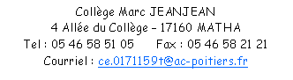

Calendrier définitif des conseils de classe 1er trimestre
de l’année scolaire 2017/2087

Président du conseil | Philippe MILANOWSKI |  | Martine MOUREAU
Lieu | Salle de réunion |  | Petite salle de réunion
Lundi 27 novembre |  |  | 17h15 | 5A
Lundi 27 novembre |  |  | 18h15 | 5B
Mardi 28 novembre | 17h15 | 5C | 17h15 | 4C
Mardi 28 novembre | 18h15 | 6C | 18h15
Jeudi 30 novembre | 17h15 | 6A
Jeudi 30 novembre | 18h15 | 6B
Lundi 4 décembre | 17h15 | 3C | 17h15 | 4D
Lundi 4 décembre | 18h15 | 3B | 18h15 | 5D
Mardi 5 décembre | 17h15 | 3A
Jeudi 7 décembre |  |  | 17h15 | 4A
Jeudi 7 décembre |  |  | 18h15 | 4B

